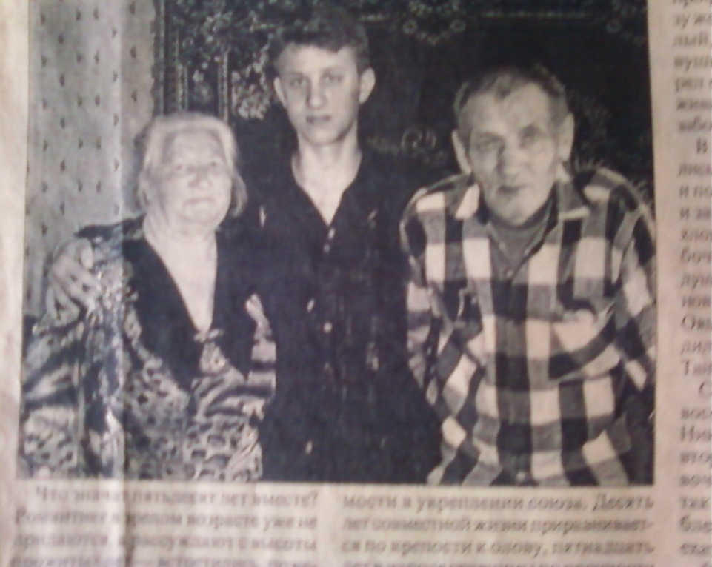**На вес золота.***(статья из газеты «Наши новости» 8.04.2009г.)*

Что значит пятьдесят лет вместе?

Романтике в зрелом возрасте уже не придаются, а рассуждают с высоты прожитых лет – встретились, поженились, жили, хорошо или плохо, что сейчас об этом вспоминать, всякое бывало. А вот стоит задать вопрос – как вы познакомились, у супругов со стажем появляется улыбка на лицах, их взгляды встречаются, и кажется, что они даже помолодели, а в глазах появилась некоторая ирония и даже капелька юношеской пылкости. Вот что делают приятные воспоминания с людьми!

Ну, чтобы пережить эти минуты, надо преодолеть множество дорог – извилистых и сложных. Сколько всего должно произойти в жизни, сколько пережить надо вместе, чтобы срастись душами, мыслями, судьбами, чтобы не разрушить самого главного – семейного очага. Сколько мудрости нужно и сколько любви в сердце.

Опыт семейный складывается по частичкам, по крупицам, кто одарен мудростью, наделен терпением, умением слышать и понимать тревоги близкого человека, тому наградой станет спокойная и добрая старость в окружении детей и внуков.

И видимо, неслучайно, традиция отмечать круглые даты семейной жизни почитается на протяжении многих веков. Каждый этап брака оценивается по прочности и значимости в укреплении союза. Десять лет совместной жизни приравнивается по крепости к олову, пятнадцать лет в народе сравнимы по прочности с хрусталем, кто смог выполнить обещание быть неразлучными и в горе и радости, и не изменил на протяжении 25 лет, присваивается звание серебряных юбиляров.

А вот уж тем, кто перешагнул полувековой рубеж совместной жизни, не нарушив клятвы жить в согласии и любви, удостоены знака высшей пробы, означающего, что путь, пройденный вместе, оценивается на вес золота.

Август2009 станет для Ирины Антоновны и Владимира Григорьевича Николаевых подтверждением неиссякаемой веры вдруг друга, преданности и любви. Вместе с ними эту дату встретят 19 дорогих и родных людей – это дети, которых у Николаевых пятеро, 12 внуков и два правнука.

Первую встречу Ирина Антоновна и Владимир Григорьевич вспоминают как нечто дорогое и знаменательное. Чтобы увидеть любимую девушку, кавалер преодолевал 12-ти километровый путь от Новоселья до Ивановки.

- Тогда молодежи в деревнях было много, ухажеров хоть отбавляй, - делится воспоминаниями хозяйка дома. – Володя уже прошел армейскую службу, три года в вооруженных войсках помогли определиться с профессией. По возвращении он сразу же стал работать шофером. Взрослый, уверенный в себе парень – девушкам такие нравились. Но смотрел он только в мою сторону. Ухаживал красиво, был внимательным и заботливым.

В августе 1959 года они поженились, а в ноябре сыграли свадьбу, как и полагается, после уборки урожая и завершения всех осенних забот и хлопот, когда закрома полны, а грибочки и огурчики «созрели» в кадушках. Семейная жизнь молодоженов начиналась в деревне Новоселье Ояшинского района. Там у них родились три дочери – Галя, Люба и Таня.

Село развалилось. Школу в Новоселье собирались закрывать. У Николаевых старшая дочь училась во втором классе. Первое время они девочку возили на занятия в Ояш, но так как это не решало до конца проблемы, они приняли решение переехать всей семьей в районный центр.

На сбережения они купили в Ояше маленькую избушку, а чуть позже дом в Новоселье разобрали по бревнышку и перевезли его на новую усадьбу. Устроились на ферму, муж шофером, а супруга дояркой.

В это же лето начали заново собирать дом. В денежном отношении это практически ничего не стоило, а вот совмещать работу и строительство было непросто, но на помощь приходили односельчане. К осени семья из пяти человек въехала в новые хоромы.

Поработав какое – то время дояркой, Ирина стала заведовать фермой. Владимир трудился рядом с супругой, сначала дояром, потом слесарем, а вскоре вернулся к любимой профессии водителя, стал возить молоко. Сорок пять лет его трудовой стаж, из них более 30 лет он провел за рулем.

В 1972 году у Николаевых родился сын Андрей, а через четыре года дочь Ирина. Детский сад в селе еще не построили. Вести домашнее хозяйство помогал Ирине супруг, да и дети, понимая, что родителям нелегко, старались быть им хорошими помощниками – быстро привыкали к самостоятельности, следили за порядком в доме, старшие заботились о младших ребятах.

35 лет Ирина проработала на ферме, из них пять на приемке молока и 30 бригадиром. Наград в ее арсенале немного – за многолетний труд, да медаль «За материнство», хранит которую она вместе со старыми фотографиями.

- В пять утра собираюсь на ферму, с первой дойки спешу домой, чтобы детей завтраком перед школой накормить, потом в контору отправляюсь, чтобы сведения дать по ферме. В обед домой спешу, чтобы по хозяйству управиться. С рассвета до сумерек трудились, первая дойка начинается в шесть утра, а возвращаешься домой, когда уже смеркается. Вечер проходит в делах и заботах – скотину надо накормить, в стайках почистить, об ужине позаботиться, да и на следующий день приготовить.

-Работали, детей растили, для ссор или выяснения отношений ни времени ни сил не оставалось, - вспоминают супруги Николаевы. Во времена нашей молодости редкостью большой было, чтобы семья распалась. Сегодняшнее поколение жизни не знают, при первых же трудностях руки опускают, виноватых ищут. Воспитание неверное – к труду не приученные.

Младшему правнуку Диме два годика, самая старшая среди внуков Наталья, ей 28 лет. Две внучки и два внука живут в Ояше. Каждый день они приходят проведать дедушку и бабушку.

Внук Денис после занятий в школе спешит к своим старшим родителям. Так он их называет.

-Мне нравится приходить к деду и бабе, мое детство прошло здесь, этот дом стал мне родным.

Для Дениса важно общение с близкими людьми. Помочь по хозяйству, принести дров, Ю угля, привезти воды – это та забота, которую он проявляет от чистого сердца, и не считает за труд.

В августе 2009, здесь, на окраине села, соберется семья Николаевых, под родными березами накроют стол и произнесут тост в честь юбиляров. Звон хрусталя, как бой часов, отмерит полвека совместной жизни, пройдя которые они смогли сохранить самое главное – любовь, семейный очаг и веру в друг друга.